На основу члана 214а ст. 1. и 4. Закона о пловидби и лукама на унутрашњим водама („Службени гласник РС”, бр. 73/10, 121/12, 18/15, 96/15 – др. закон, 92/16 и 104/16 – др. закон) и члана 42. став 1. Закона о Влади („Службени гласник РС”, бр. 55/05, 71/05 – исправка, 101/07, 65/08, 16/11, 68/12 – УС, 72/12, 7/14 – УС и 44/14),
Влада доноси
УРЕДБУ
о утврђивању лучког подручја луке у Сремској Митровици
"Службени гласник РС", број 110 од 6. децембра 2017.
Члан 1.
Овом уредбом утврђује се подручје луке у Сремској Митрoвици у складу са Стратегијом развоја водног саобраћаја Републике Србије од 2015. до 2025. године („Службени гласник РС”, број 3/15), документима просторног и урбанистичког планирања и планским документима који се односе на управљање водама.
Члан 2.
Лучко подручје из члана 1. ове уредбе чине катастарске парцеле бр. 5880/6 и 5880/8 уписане у лист непокретности број 21043 Катастарске општине Сремска Митровица, укупне површине 4 ha 56 а 85 m².
Саставни део лучког подручја из става 1. овог члана је и сидриште луке омеђено координатним тачкама.
Члан 3.
На основу ове уредбе извршиће се забележба лучког подручја и права прече куповине Републике Србије на лучкој инфраструктури и супраструктури у катастру непокретности.
Агенција за управљање лукама доставиће потребну документацију надлежном правобранилаштву, које ће извршити упис забележбе из става 1. овог члана.
Члан 4.
Графички приказ подручја и координате сидришта из члана 2. ове уредбе одштампани су уз ову уредбу и чине њен саставни део.
Члан 5.
Ова уредба ступа на снагу осмог дана од дана објављивања у „Службеном гласнику Републике Србије”.
05 број 110-11846/2017
У Београду, 5. децембра 2017. године
Влада
Председник,
Ана Брнабић, с.р.
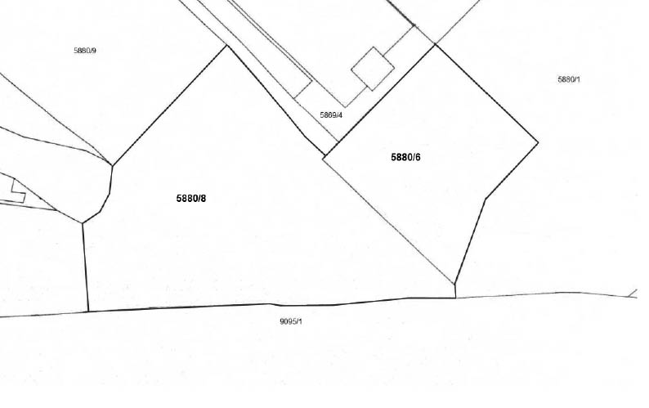
КООРДИНАТЕ ГРАНИЧНИХ ТАЧАКА ПОЛИГОНА СИДРИШТА ЛУКЕ У СРЕМСКОЈ МИТРОВИЦИ
Сидриште опште намене
Тачка | x | y
1 | 7392625 | 4980568
2 | 7393033 | 4980603
3 | 7393045 | 4980472
4 | 7392636 | 4980437

